展覽訊息：

展覽主題：「鬼斧神工~李永謨樹皮編塑創作系列作品展」
展覽時間：2013年3月16日起
開放時間：每日9:00至17:00
展覽地點：臺大農業陳列館二樓
費用：免費參觀

臺大農業陳列館位置：

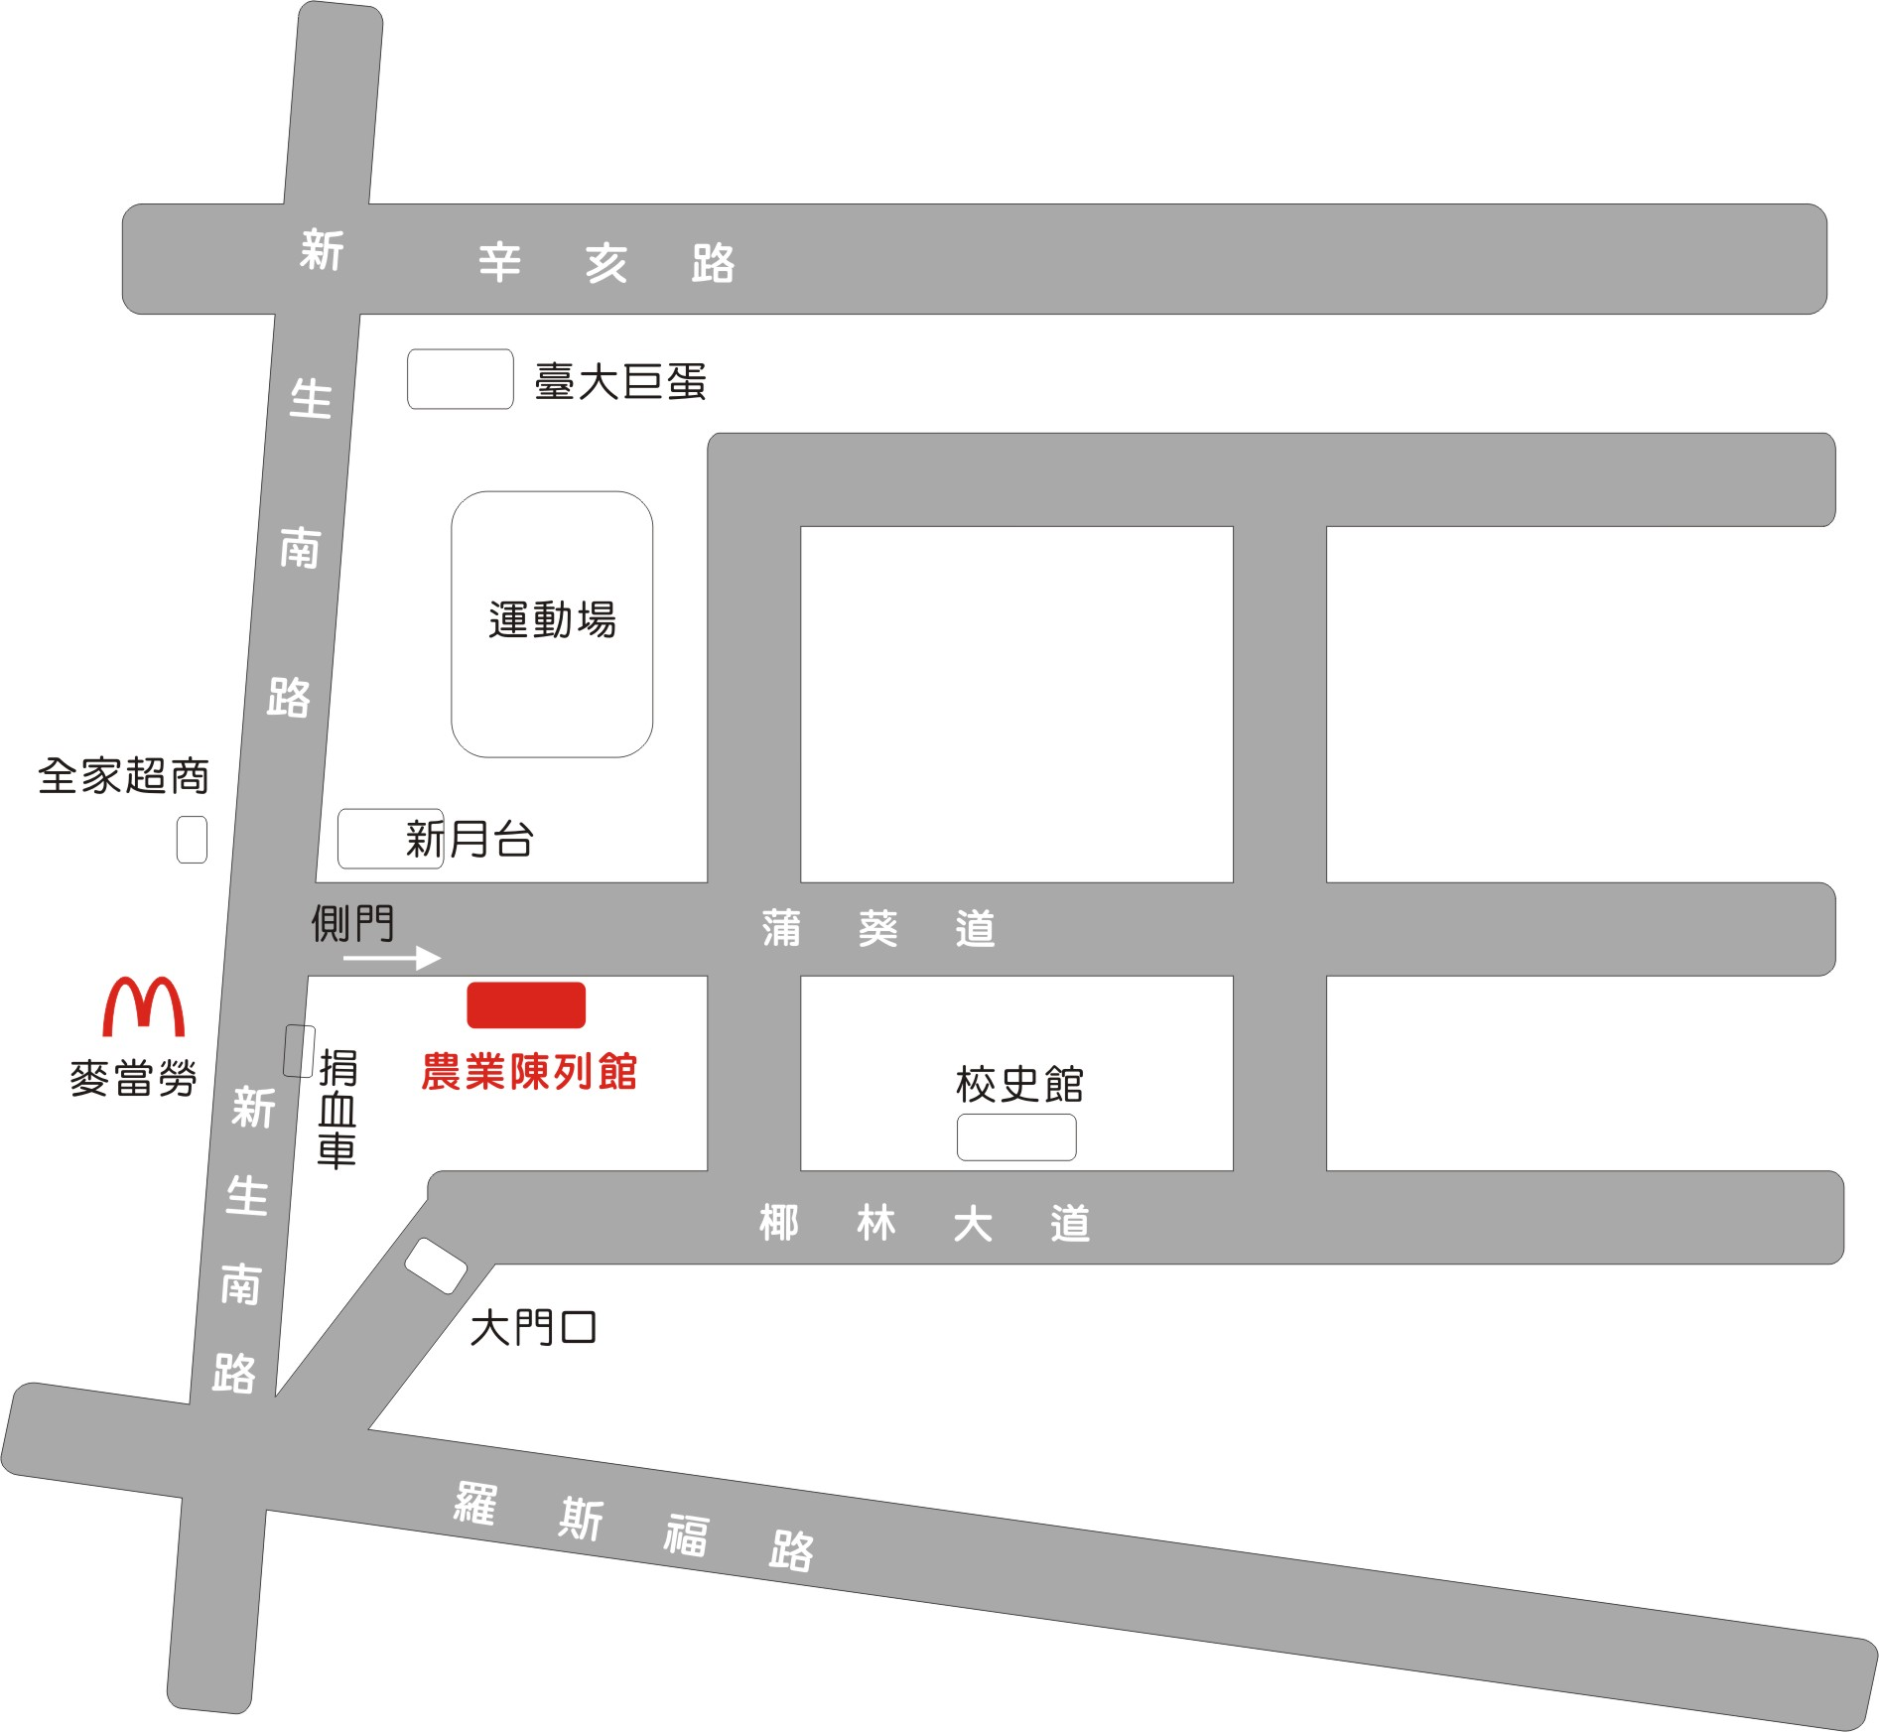

展覽介紹：

三月適逢植樹節、杜鵑花節，本館為配合時序，策劃「鬼斧神工~李永謨樹皮編塑創作系列作品展」。本特展係以「樹皮」為創作素材，展出李永謨大師以樹皮所雕塑之花蟲鳥獸作品。

李老師於1961年出生於嘉義布袋鄉下，出生十個月因高燒不退，中樞神經受損，成了小兒麻痺患者。1982年就讀高中美工科期間，因家裡經濟拮据，他開始從事珊瑚雕刻工作，但畢業後，因珊瑚產業需求萎縮，使他必須另謀出路。李老師想起往昔在學校社團所學的草編技巧，便開始在夜市擺攤，販售草葉編成的蟲、鳥、花等作品。然由於草編的作品容易枯萎、變形、不易保存，且無法作出非常精細的作品，於是便一頭栽進新媒材研發。

透過些許時間的觀察，兩年後他終於找到了替代材質－白樺樹皮。1989年開始研究樹皮工藝，其作品近年來曾在中興大學、美國洛杉磯華商博覽會、農委會林業陳列館、溪頭森林遊樂區、新竹縣文化局、台北縣文化局等地展出，並多次於臺灣工藝研究所及相關大學進行DIY示範教學。 2007年李老師更應美國臺灣文化經濟辦事處與臺灣會館舉辦臺美人傳統週的「手工藝創作巡迴教學」之邀，於紐約、紐澤西、長島各地的學校、圖書館、博物館舉辦教學活動，鑽研樹皮藝術25年的他，1997到1999年連續三年榮獲身障工藝創作競賽優等獎、2007年曾獲英國倫敦國際發明展「環保雙金設計獎」及2009年獲國際創新創業競賽「最佳傳統與文化獎」的肯定。一路走來，不論在藝術成就或教學成績上均有斐然的成就。

人因夢想而偉大，未來，李老師希望將自己的理念，能透過創作傳遞到國內外，讓大自然的生命再被運用並發揮它們的美麗新價值，更希望能運用臺灣特有的樹皮、葉脈、果核、草葉等，編織出台灣原生、特有、瀕臨絕種的昆蟲、花卉、魚鳥、蕨類，為自然界的永續經營盡一分心力。李老師要讓全世界知道，臺灣是個具有豐富生態的美麗自然之島－福爾摩沙！

藝術大師的巧思妙手，勾勒出生態界的生命力。本館與李老師本次的合作，是希望能藉由廢棄物的再利用，展現樹皮的張力與美感，以寓教於樂的方式，喚醒國人暨參訪民眾惜物、愛物，並珍惜有限且珍貴的自然資源。平凡無奇的樹皮，在觀察、體悟與創作的歷程中，充分展現出樹皮的張力與美感，躍然活現出栩栩如生的樣貌，不僅豐富了創作者的生命深度，開啟了參觀者的生態視野，也喚起社會大眾對大自然的愛護與尊重。歡迎蒞臨農業陳列館來看展，一起體驗李老師作品的生命力與感受樹皮工藝的深度美學。

海報：

